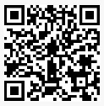
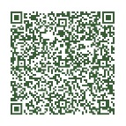
官網
臉書(FB)
臺北市中山老人住宅暨服務中心
中 心 意 見 表

建議事項
意見反應類別：
日照部門服務老宅部門服務行政部門服務(設施設備項目)失智據點部門業務
獨居/社區個案服務會員服務送餐服務 銀髮學堂據點服務(含共餐)社區活動
其他：
請詳述意見反應事項：
對本中心有任何意見歡迎提出具體可行之建議，以便研議改進，加強服務。
本建議事項辦理情形( )希望 ( )不必 答覆。
請填寫您的姓名、聯絡地址、電話、E-mail或傳真後，直接投入意見箱或交予行政助理。
建議人姓名：__________________ 聯絡電話：_____________________
地址： _______________________________________________________
電子郵件或傳真：_____________________________________

處  理  情  形 | 原因分析
 | 改善方式  與  中心未來因應方式 |  | 單位主管 | 承辦人員
 | 效果確認 |  | 單位主管 | 承辦人員

複核主管 | 初核主管 | 承辦人員

